# Raspberry-Pi-Cursus-Project

## Beschrijving

Universele afstandsbediening

Via algemene tablet of de persoonlijke smartphone een app (webside) installeren om dingen in het huis aan testuren.

Ook dingen automatisch laten doen plus scenario’s maken.

## Bronnen

* Internet
* webpagina: https://www.home-assistant.io/
* youtube

## Hardware

* Raspberry pi 4
* Philips Hue (switch, lampen en beweging sensor
* Somfy (jalozieën en tahome)
* Daikin (warmtepomp)
* Denon (AV versterker)
* Netatmo (weerstation)
* NFC tags
* Samsung (TV)
* iRobot Roomba (stofzuiger)

## Software

Installatie van home assistant (hass) via <https://www.home-assistant.io/installation/raspberrypi>

Na volledige instal (account maken en sofware op sd card plaatsen en in de raspberry pi steken)

hass kan je benader via <http://homeassistant.local:8123>

### HASS Bewerken

* Deel 1: Algemeen

Men gaat via de web [homeassistant.local:8123](http://homeassistant.local:8123). Naar je eigen HASS.

Daar vul je gebruikersnaam en paswoord in.

Het programma vindt alle bestaande toestellen die in je thuisnetwerk zit.

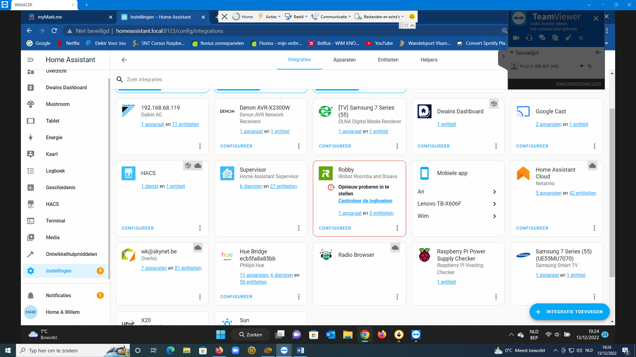

Dan via instellingen add-ons installeer eerst SSH&Web terminal

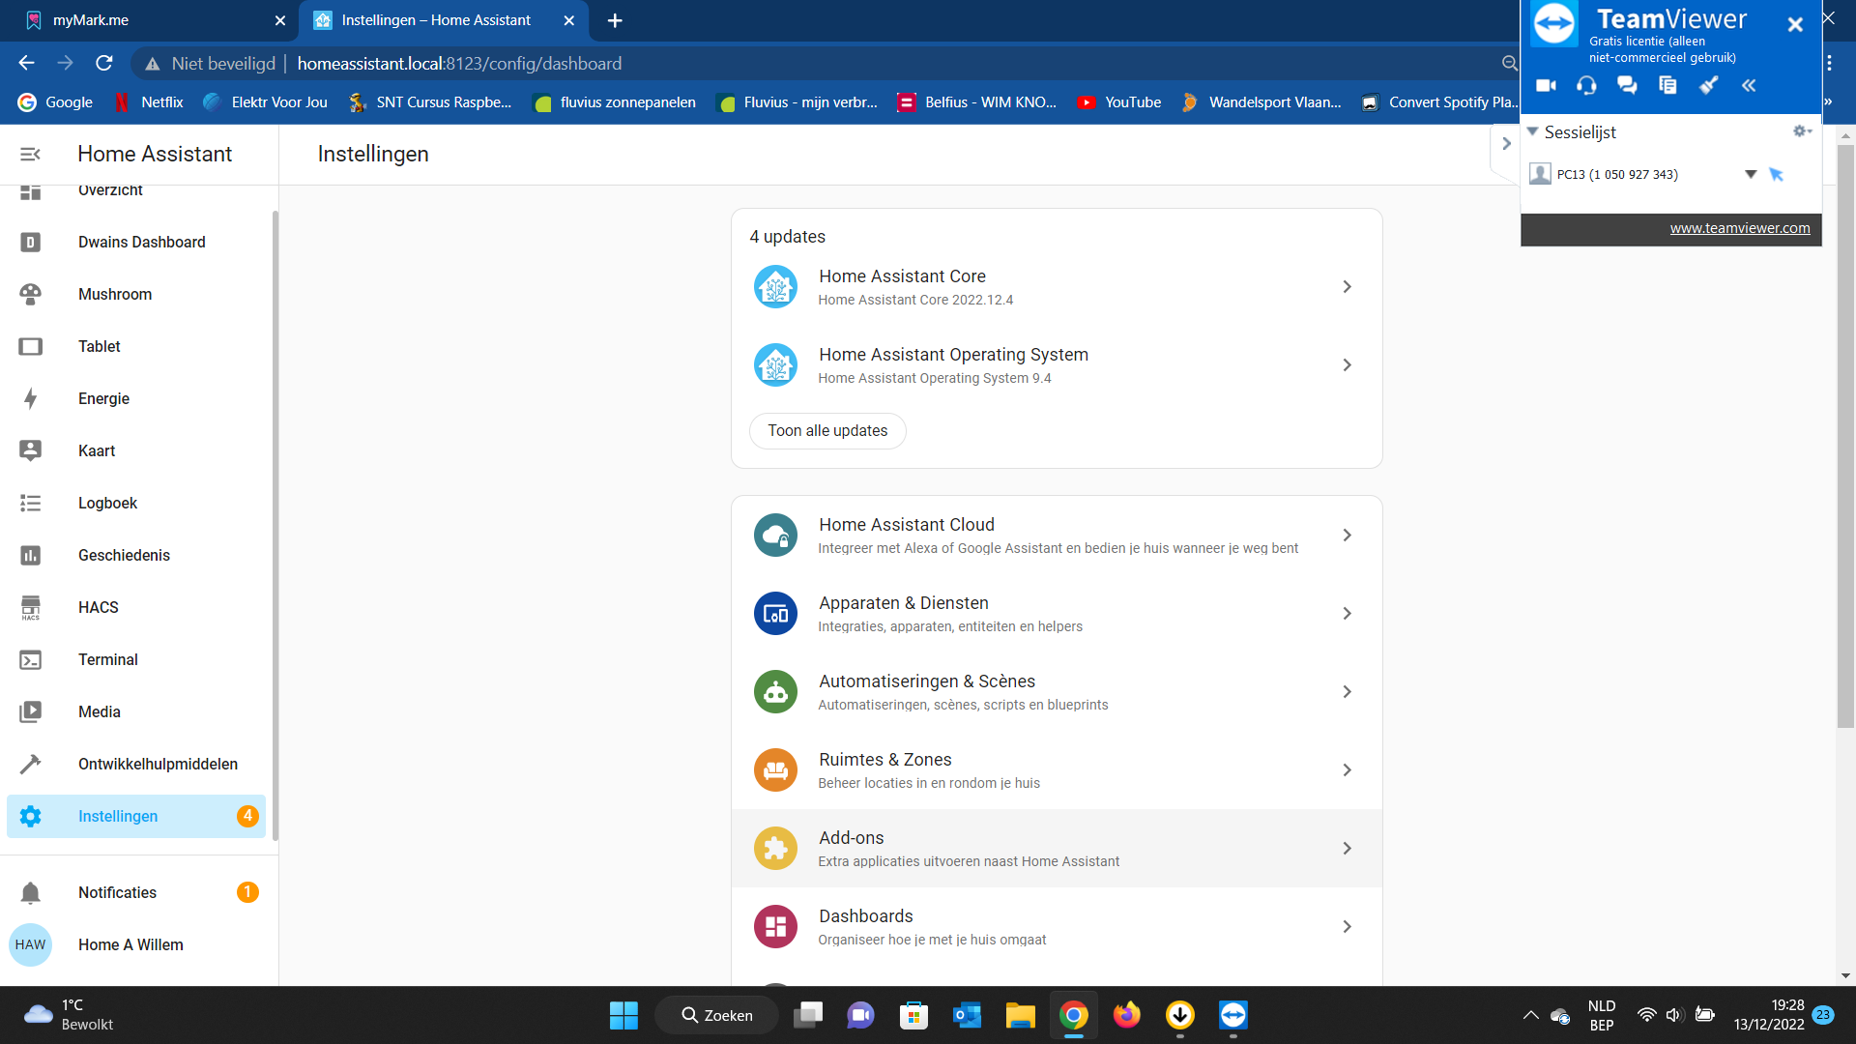

Door SSH kon ik HACS installeren die dan ook zichtbaar is in de HASS

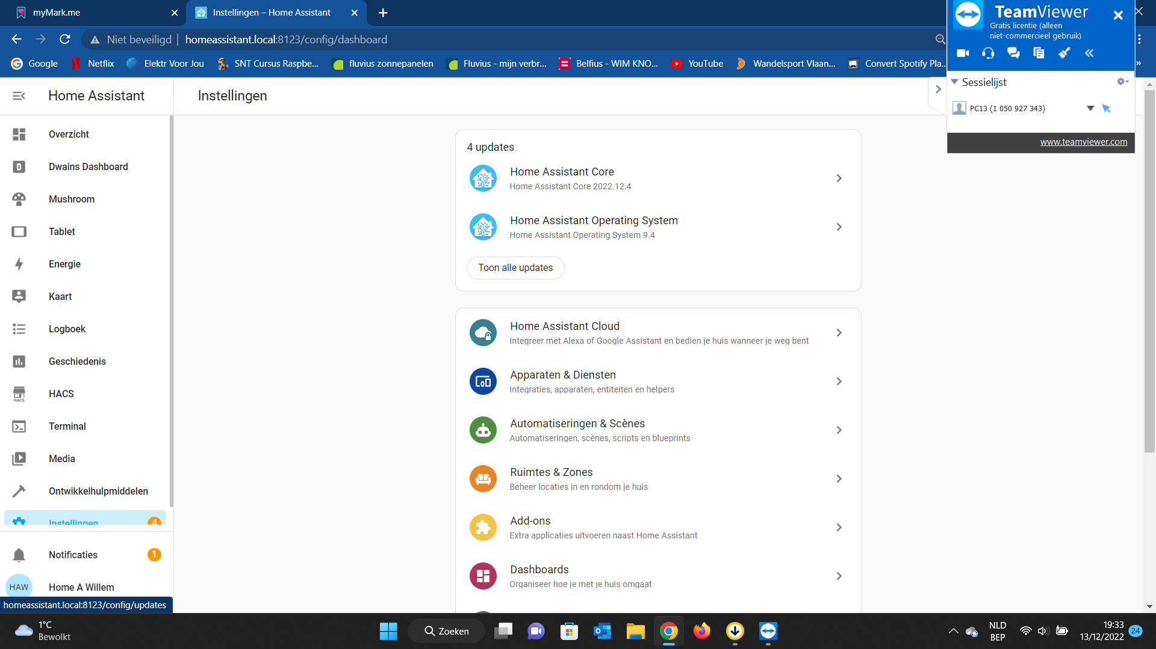

Bij Hacs kan ik dan projecten van github downloaden

Bv mushroom en mushroom themes

Dan heb ik nog meer verschillende kaarten voor op de dashboard.

Langs instellingen / apparaten & diensten / integratie toevoegen heb ik Dwains Dashboard en buien radar er bij gezet.

In de bovenste balk op de 3 puntje drukken -> configureer UI kan men de dahboard bewerken

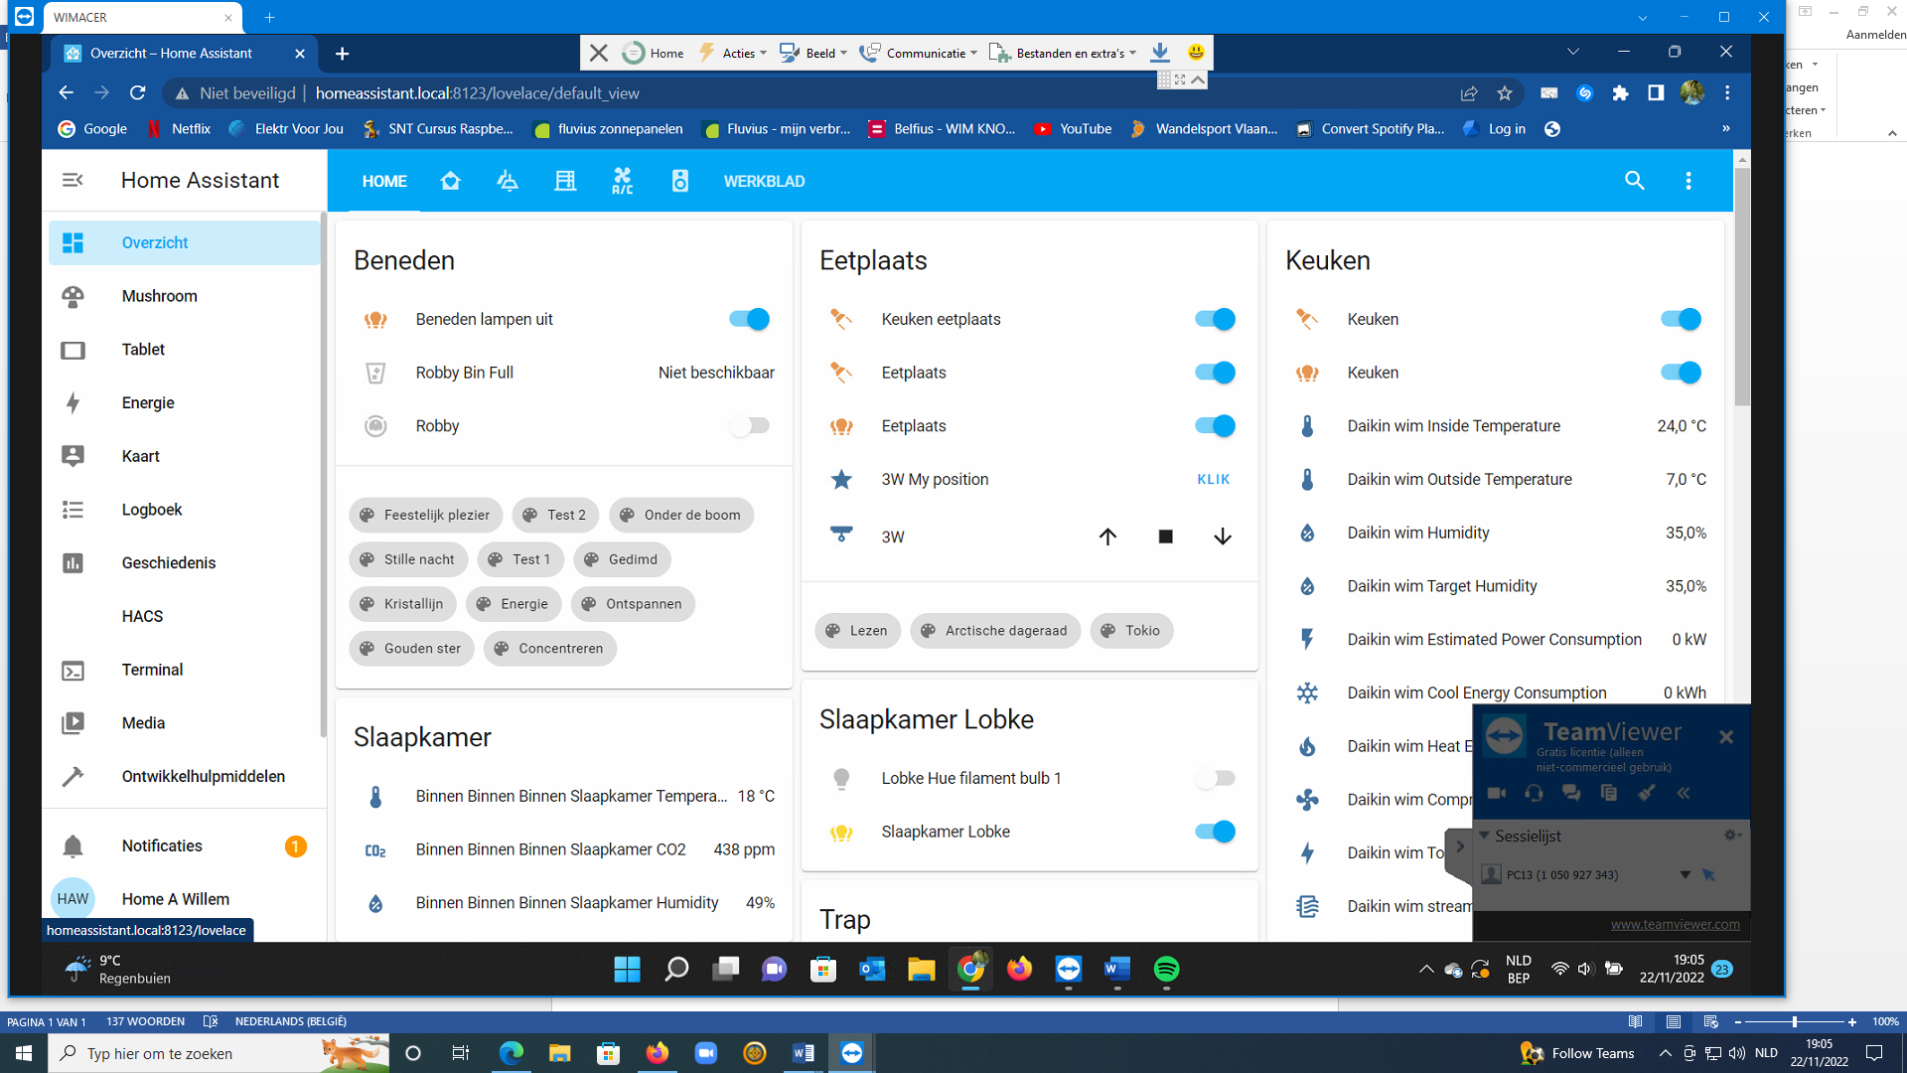

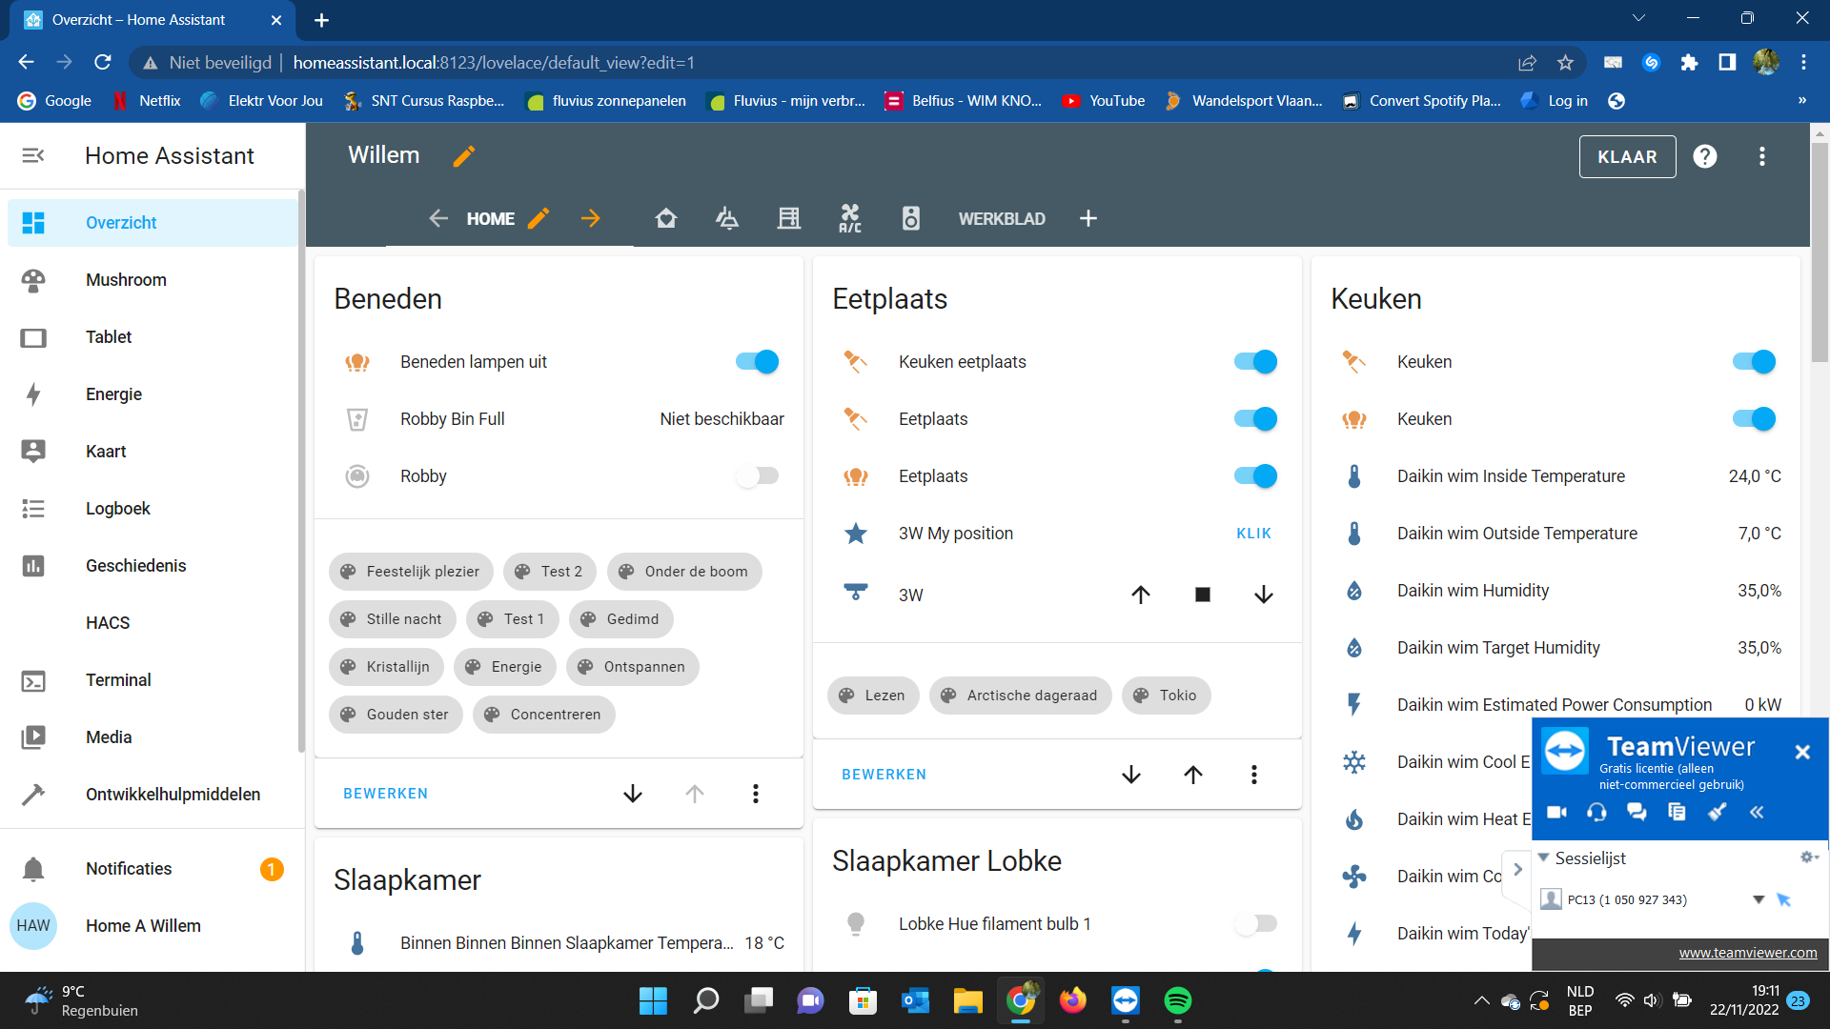

Daar kan er ook verschillende werkbladen aangemaakt worden.

* Deel 2: Het maken van een dashboard

Door de installatie van Dwains Dashboard heb ik een mooie lay-out

Hier heb ik al een mooie overzicht per kamer:

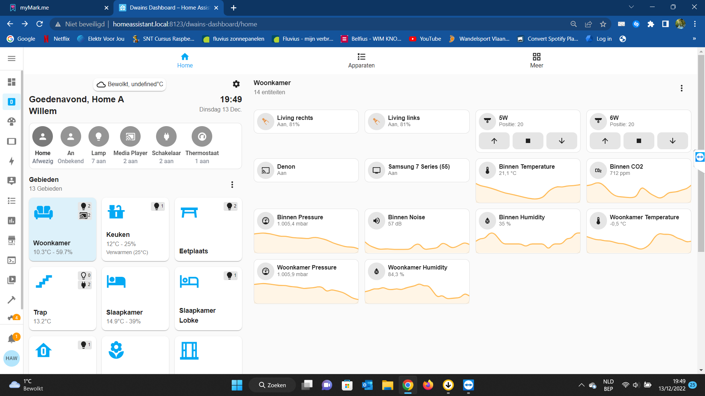

Of gebundeld per apparaten:

